Задание 11 – Вычисление плотности населения
Определить плотность населения указанных частей света, построить диаграмму:
Построить таблицу Части света и население согласно образцу Части света и население – рис. 4.1.59б.
Просуммировать столбцы с численными данными строка («Весь мир целиком»).
Рассчитать столбец Плотность населения и заполнить его данными (плотность населения =численность населения / площадь).
Построить круговую диаграмму, которая отображает в процентном отношении площадь каждой части света (если весь мир целиком – 100%)(рис. Рис. 4.1.59в). Для построения диаграммы воспользоваться теоретическими сведениями (файл Теория по MS Excel.doc).
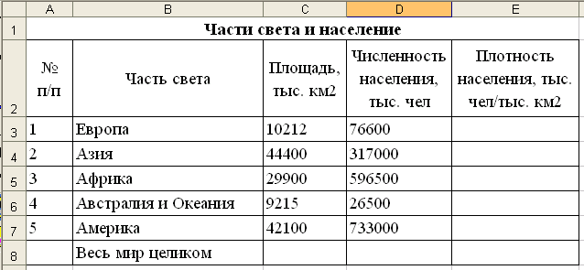
Рис. 4.1.59б. Части света и население
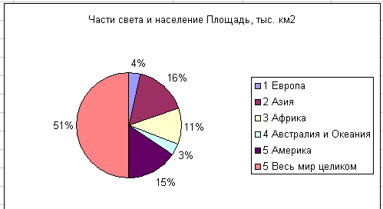
Рис. 4.1.59в. Круговая диаграмма в долях процентов части света от всего мира

